采集板开发需求书

一、使用场景描述
本数据采集卡用于信号数据采集、存储和传输，数据采用透传方式。需要48路压电传感器AI信号输入，2路温度传感器输入，12路执行器利用1路DO输出控制（顺序触发）。
采集过程如下：
1）1号执行器动作：
- 采集1~10号传感器各约5000个点，数据格式：时间20xx/xx/xx,xx:xx:xx（14位）
- 温度 xx.xxx （5位）
- 每个数据通道：±10V电压时域信号约5000个点，精度xx.xxxxxx （8位）
- 每5秒采集一次，一共重复30次
2）1号执行器采集结束后，间隔5秒，2号执行器动作：
- 采集8~17号传感器各约5000个点
- 间隔5秒，重复一次，一共重复30次
- 数据格式同上
3）间隔5秒，3号执行器动作
- 采集16~25号传感器各约5000个点
- 间隔5秒，重复一次，一共重复30次
- 数据格式同上。
4）间隔5秒，4号执行器动作
- 采集23~32号传感器各约5000个点
- 间隔5秒，重复一次，一共重复30次
- 数据格式同上。
每两小时采集一个循环，一天共循环12次。
时序如下图所示，采集间隔参数可配置。
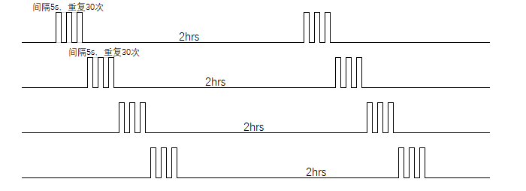
采集后的数据通过Profibus DP总线传给上位机。

注意：48路传感器输入时要做好信号隔离。

二、硬件功能参数
类别 | 技术要求 | 详细 | 备注
采集通道 | 电压信号：48路 | 电压：0…+/-10V  采样频率25.6KHz，16位ADC，动态范围≥100dB，精度≤±1%  带宽：±3 dB，10Hz-10kHz  ±0.1 dB，200Hz-6kHz | 振动数据采集
 | 模拟量信号：2路 | 电压：0…10V  电流：4…20mA  采样频率：1KHz | 温度数据采集
 | DO：1路 | 24V | 执行器驱动
电源 | 24V/3A：1路 |  | 供电范围18…30V, 3A
通讯 | Ethernet：1路 | 100/1000M bps
 | Profibus | 1路Profibus DP | 速率1.5Mbps
Reset | 复位按键 | 长按进入工厂模式 | 工厂模式，维护用
Watchdog | 踢狗 | 外置硬件watchdog
存储 |  | 根据数据量配置和估算

三、环境适应性和性能要求

3.1 环境敏感性
性能 | 参数 | 参考标准
IP保护等级 | IP20以上，具有适当的保护护盖
防腐等级 | C3
工作海拔 | 0~2000m
存储高度 | 0~3000m
工作环境温度 | -25~65℃ | EN 60068-2-1  EN 60068-2-2  EN 60068-2-14
存储环境温度 | -40~85℃
相对湿度 | 5…95 %, 无冷凝 (操作中)  5…95 %, 无冷凝 (存储期间) | EN 60068-2-78
抗振动 | 3.5 mm 稳幅，从 2到8.4 Hz面板安装。  9.8 m/s2 (32.15 ft/s2) (1 gn) 恒加速度，从 8.4 到 200 Hz | EN 60068-2-6
抗机械冲击 | 147 m/s2 (482.28 ft/s2) (15 gn)，11 毫秒持续时间 | EN 60068-2-27

3.2 电磁敏感性
性能 | 参数 | 参考标准
抗静电放电 | 4 kV 接触 符合 EN/IEC 61000-4-2  8 kV 空气 符合 EN/IEC 61000-4-2 | EN 61000-6-2
抗瞬时脉冲能力 | 2 kV 符合 EN/IEC 61000-4-4 (电源线)  1 kV 符合 EN/IEC 61000-4-4 (Ethernet线)  1 kV 符合 EN/IEC 61000-4-4 (串行链接)  1 kV 符合 EN/IEC 61000-4-4 (输入)  1 kV 符合 EN/IEC 61000-4-4 (晶体管输出) | EN 61000-6-4
抗浪涌能力 | 1 kV 电源线 (DC) 共模 符合 EN/IEC 61000-4-5  1 kV 屏蔽电缆 共模 符合 EN/IEC 61000-4-5  0.5 kV 继电器输出 差模 符合 EN/IEC 61000-4-5  1 kV 输入 共模 符合 EN/IEC 61000-4-5  1 kV 晶体管输出 共模 符合 EN/IEC 61000-4-5 | EN 61000-4-5

四、外形设计
1. 结构安装方式要求：DIN导轨35mm
2. 产品形状尺寸，工业设计相关的需求：包含铭牌Logo（铭牌粘贴类似哑银纸，Logo丝网印），工业设计无特殊要求。
3. 可采用塑料外壳，ABS+PC材质，外观高档，具有足够的强度。

